阳极分公司全流程代加工业务全线贯通
近日，阳极分公司焙烧车间第六火焰系统顺利投运并实现满负荷稳定运行，同步打通石油焦煅烧、成型、焙烧至出炉全链条，圆满完成代加工业务闭环贯通，多型号代焙产能充分释放。此举标志着分公司代加工业务正式迈入规模化、标准化、高效化发展新阶段，为圆满完成年度经营指标、推动企业高质量发展注入强劲动力。
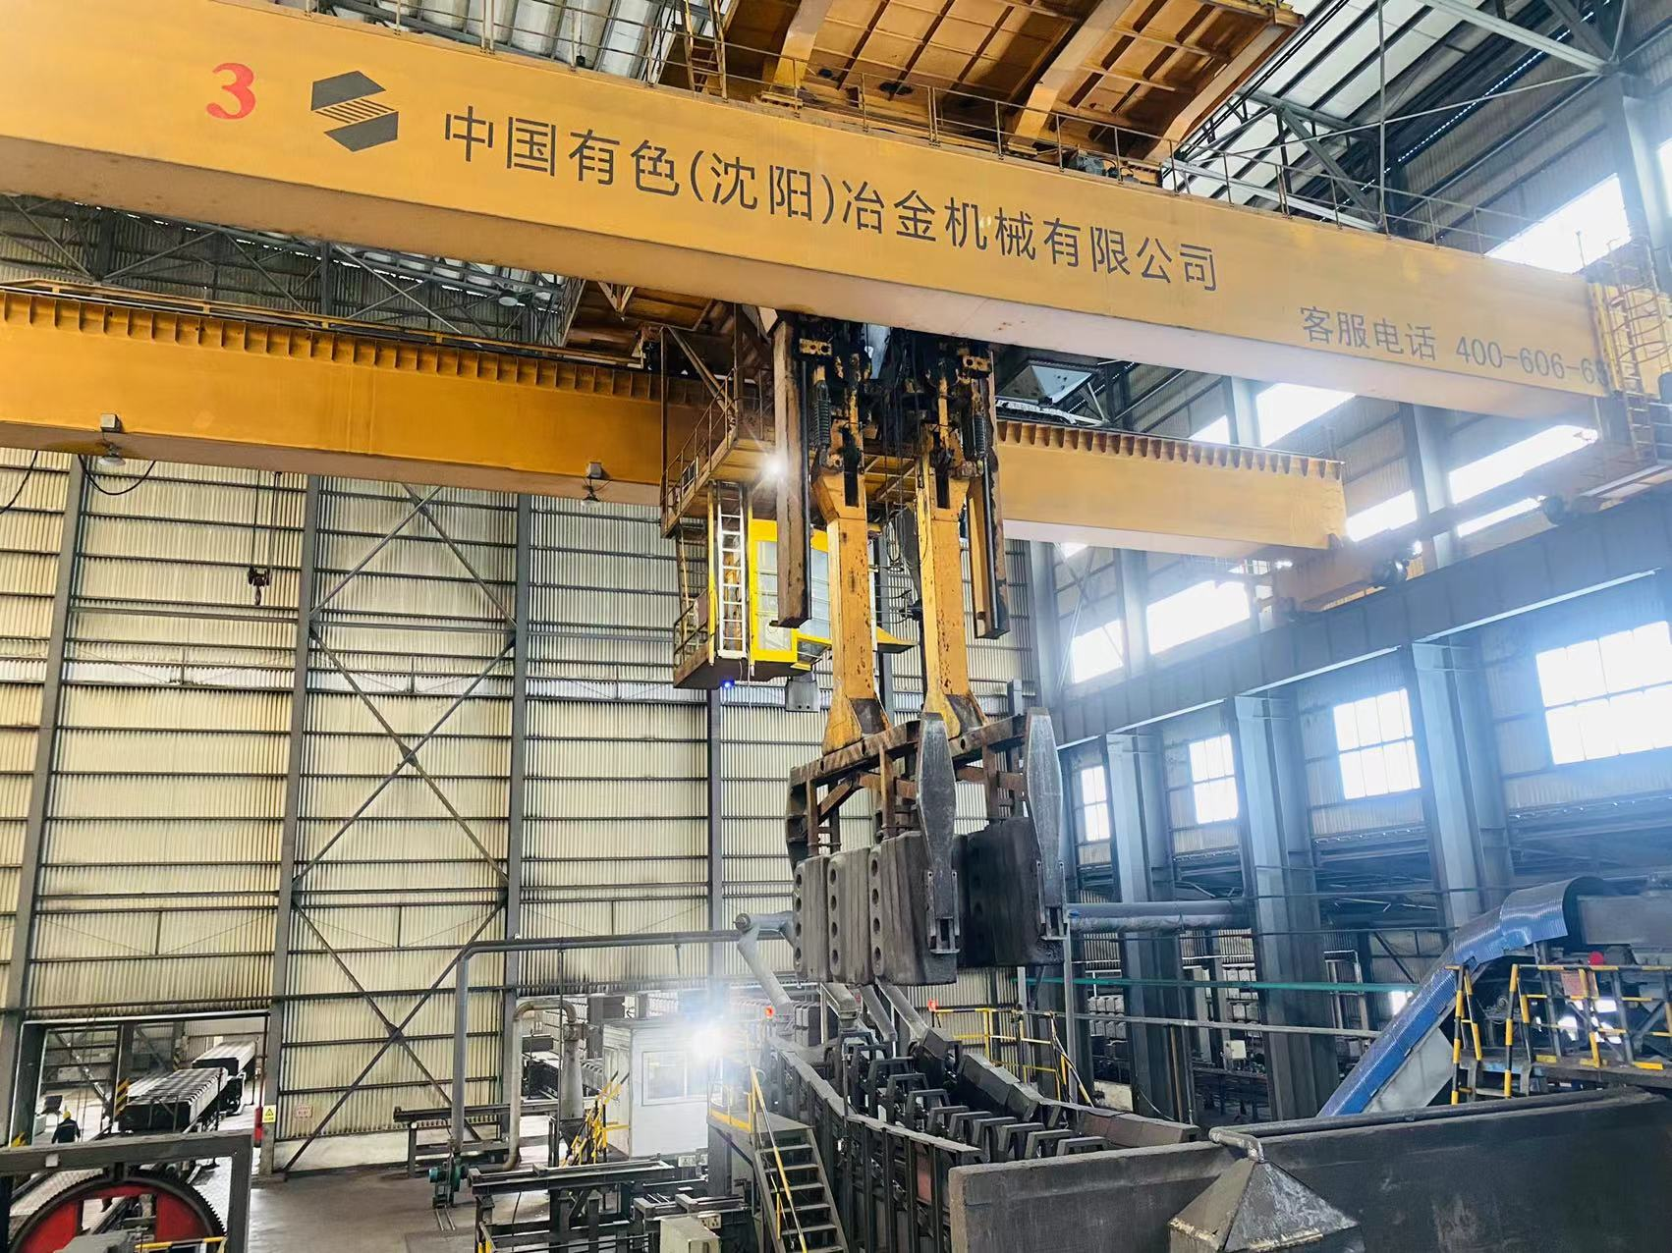
2026年是分公司攻坚突破、提质增效的关键之年。分公司坚持以市场需求为导向，紧盯1810型、580型、660型及自产块等多规格产品差异化订单需求，全链条统筹发力，逐一破解设备适配、工艺匹配、尺寸兼容等瓶颈难题。从源头严控石油焦煅烧品质，稳步推进成型机技改升级；自主研制专用填碗工具，有效攻克不同型号碳碗尺寸偏差、圆纸板难以通用的行业痛点；通过加装转换控制开关、更换专用夹具夹钉、升级堆垛天车夹具等举措，实现大小制品快速切换、多规格炭块精准稳定夹取，生产适配能力大幅提升。装炉工序创新采用16mm间隙搭配隔离栏框新工艺，经多轮试验论证与实操优化，彻底根治产品裂纹、粘连等质量顽疾，代焙块外观合格率稳定保持在99%以上。当前六套火焰系统协同联动、高效稳产，整体产能及代加工业务量双双刷新历史纪录，过硬的产品品质赢得广大客户高度认可与良好口碑。
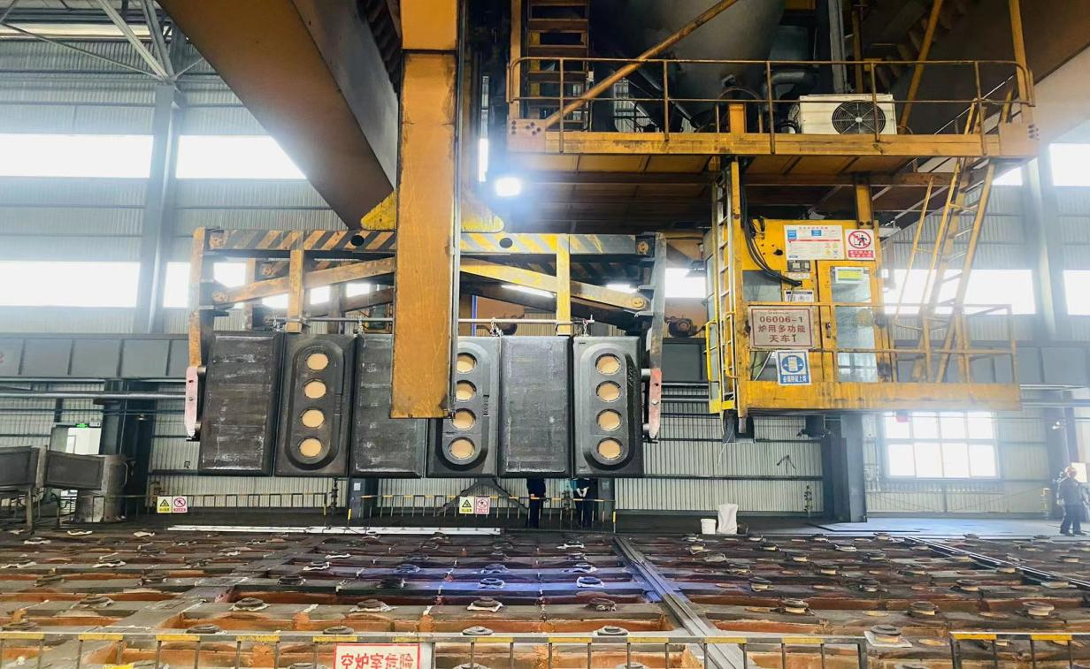
目前，分公司已构建起多型号覆盖、全流程贯通、高效率保障的代加工生产体系，生产组织科学有序、设备工况平稳受控、工艺管控精细精准，市场核心竞争力得到显著增强。下一步，分公司将持续深耕工艺迭代优化、抓实设备精益运维、深化市场化经营布局，以满产稳产的强劲态势和全链条一体化保障能力，全力开拓市场、稳保订单交付、深挖效益增长点，为企业实现更高质量、更高效益发展积蓄坚实势能。

投稿人：惠翔
2026年5月9日

